Исследование влияния параметров триангуляции в среде ПК САПФИР на результаты расчёта.

Н.Б. Аксенов, А.В. Задорожная
Донской государственный технический университет

Аннотация: В статье рассмотрены результаты расчета различных вариантов сетки конечных элементов, генерируемой средствами ПК САПФИР. Узел опирания плиты на колонну моделировался как с использованием абсолютно жесткого тела, так и без него. Шаг триангуляции варьировался в пределах от 1/35 до 1/5 пролета. Предметом анализа выбрана площадь нижней продольной арматуры в середине пролета. Установлено, что не зависимо от типа и шага триангуляции использование абсолютно жестких тел ведет к снижению требуемой расчетом арматуры в среднем на 6 %. Также определено, что тип и шаг триангуляции, использованные в ПК САПФИР существенного влияния на результат подбора пролетной арматуры, не оказывают. Этот результат получен для схем, в которых обязательно есть конечные элементы, центры тяжести которых располагаются в середине пролета, к чему и нужно стремиться при проектировании.

Ключевые слова: монолитный каркас, безбалочное перекрытие, триангуляция, подбор арматуры, расчет конструкций, ПК САПФИР.

В области проектирования наблюдается тенденция широкого использования технологий информационного моделирования зданий (далее BIM). Используя набор соответствующих трёхмерных объектов, архитектор формирует 3D-модель здания, что обеспечивает наибольший комфорт и скорость при визуальной оценке полученного результата [1]. Программные комплексы, поддерживающие BIM технологии, позволяют в автоматическом режиме осуществить переход от 3D-модели здания к модели аналитической, и затем к расчетной конечно элементной модели здания, расчет которой ведется с использованием метода конечных элементов (далее МКЭ) [2 - 4]. Точность расчета с помощью МКЭ в значительной мере зависит от правильного выбора типов и размеров конечных элементов [5, 7–9]. Создание конечно элементной модели непосредственно в Лире является весьма кропотливым и трудоемким процессом, поэтому возможность импорта готовой схемы из ПК САПФИР представляется весьма заманчивой перспективой упрощения процесса расчета здания. Однако, к полученной таким образом схеме следует относиться с известной осторожностью. Ниже рассмотрены результаты расчета различных вариантов сетки КЭ, генерируемой средствами ПК САПФИР. В качестве модели для вычислительного эксперимента (рис.1) принят фрагмент монолитного многоэтажного безбалочного каркаса, поскольку в практике строительства такие здания, в том числе и с использованием высокопрочных бетонов [6], а также композитных материалов [10], встречаются весьма часто.
Основные параметры модели: шаг колонн 6 м; колонны 0,4х0,4 м; толщина плиты 0,2 м; бетон класса В25; арматура А400; колонны жестко защемлены. На каркас действует собственный вес и распределенная по площади нагрузка 10 кН/м². Схема имеет две оси симметрии – ось «В» и середина пролета между осями 2 и 3 (рис.1, в).

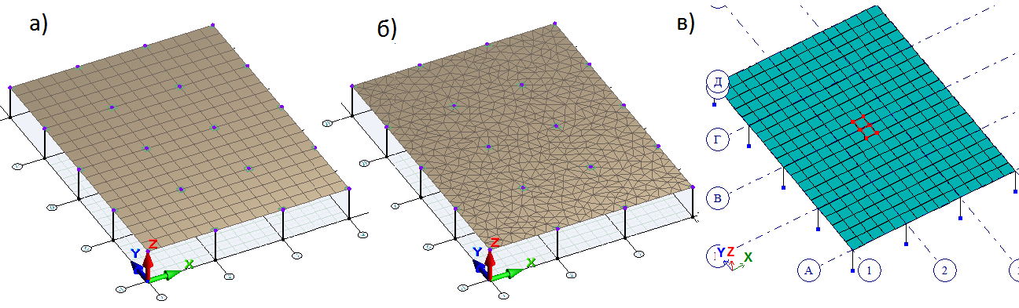
Рис.1. Использованная в расчетах компьютерная модель.
.
Узел опирания плиты на колонну моделировался как с использованием абсолютно жесткого тела (далее АЖТ), так и без него. Разбиение плиты на КЭ осуществлялось средствами ПК САПФИР, при этом для варианта с АЖТ для всех внутренних колонн параметр «форма АЖТ» принят «точно по форме сечения». Всего рассчитано три серии схем, отличающихся способом триангуляции: 1 – прямоугольная (рис.1, а); 2 – адаптивная четырехугольная; 3 – треугольная (рис.1, б). Шаг триангуляции во всех сериях одинаков, и получен путем деления пролета на нечетное число КЭ, а именно – на 5, 7, 9, 11, 13, 15, 25 и 35 частей. Благодаря чему центр тяжести центральных КЭ совпадает с серединой пролета (отмечено красным на рис. 1.в).
Предметом анализа выбрана площадь нижней продольной арматуры вдоль оси «Х» в середине пролета, расположенного между осями 2 и 3 по оси «В». Результаты вычислительного эксперимента приведены в таблице №1.
Таблица №1
Площадь арматуры A_{S1}, см.кв/м в середине пролета
Шаг триангуляции, м | Вид триангуляции
Шаг триангуляции, м | прямоугольная | треугольная | адаптивная
Плита с использованием АЖТ
0,17 | 6,60 | 6,64 | 6,60
0,24 | 6,59 | 6,65 | 6,58
0,40 | 6,50 | 6,40 | 6,54
0,46 | 6,57 | 6,57 | 6,53
0,55 | 6,54 | 6,55 | 6,47
0,67 | 6,40 | 6,60 | 6,41
0,86 | 6,26 | 6,41 | 6,40
1,20 | 5,79 | 6,30 | 6,19
Плита без АЖТ
0,17 | 7,06 | 7,12 | 6,99
0,24 | 7,04 | 7,13 | 6,99
0,40 | 7,05 | 7,23 | 7,05
0,46 | 7,08 | 7,12 | 7,07
0,55 | 7,07 | 7,17 | 7,01
0,67 | 6,97 | 7,21 | 6,94
0,86 | 6,93 | 7,30 | 6,83
1,20 | 6,62 | 7,50 | 6,62
Рассмотрим диапазон шагов триангуляции (иными словами диапазон размеров конечных элементов) от 0,24 м до 0,86 м, или в относительных единицах от 1/7 до 1/25 пролета, что несколько шире общепринятого в практике, и диапазона, равного 1/10 – 1/20 пролета. Сопоставление результатов свидетельствует, что в этом диапазоне во всех схемах без АЖТ арматуры требуется больше чем в схемах, имеющих АЖТ. А именно: на 5,9 - 6,3 %; при адаптивной триангуляции, на 6,4 – 9,6 % при прямоугольной, и на 6,8 – 12,2 % при треугольной. С определенной осторожностью можно утверждать, что использование в узлах сопряжения плит с колоннами абсолютно жестких тел ведет к снижению требуемой по расчету пролетной арматуры примерно на 6 % не зависимо от типа и шага триангуляции.
Установлено, что влияние вида и шага триангуляции на площадь арматуры в пролете не значительно (рис.2 и рис.3).
Рис. 2. Схемы без АЖТ с триангуляцией:
ряд 1 – прямоугольной; ряд 2 – треугольной; ряд 3 – адаптивной
Так, в схемах без АЖТ (рис.2) размах значений A_{S1} при изменении шага триангуляции от 0,24 м до 0,86 м составил 2,2 %, 2,3 % и 3,5 % при прямоугольной, треугольной и адаптивной триангуляции соответственно. Расчет схем с абсолютно жесткими телами в узлах показывает схожие результаты, а именно 5,2 %, 3,1 % и 2,8%.
На графиках (рис.2 и рис.3) прослеживается тенденция уменьшения требуемой по расчету площади арматуры по мере увеличения шага триангуляции, или иными словами – по мере увеличения размера КЭ. Обращает на себя внимание тот факт, что в отмеченную закономерность не вписываются схемы без АЖТ с треугольной триангуляцией (ряд 2 на рис.2).
Рис. 3. Схемы использованием АЖТ с триангуляцией:
ряд 1 – прямоугольной; ряд 2 – треугольной; ряд 3 – адаптивной
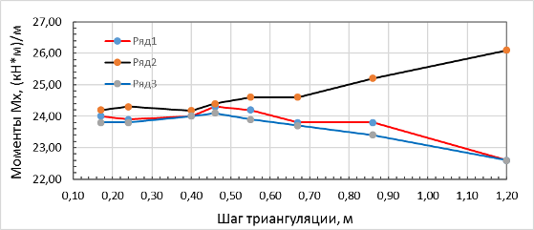
Рис. 4. Изгибающие моменты Мх в схемах без АЖТ при триангуляции:
ряд 1 – прямоугольной; ряд 2 – треугольной; ряд 3 – адаптивной.
Сопоставление значений изгибающих моментов Мх для этих схем (рис.4) обнаруживает такую же особенность треугольных КЭ и для моментов. Таким образом, при создании схемы в ПК САПФИР предпочтительнее использование прямоугольной или адаптивной триангуляции. Вместе с тем, учитывая незначительную разницу результатов подбора арматуры (от 2,2% до 5,2%), можно утверждать, что тип и шаг триангуляции, использованные в ПК САПФИР существенного влияния на результат подбора пролетной арматуры, не оказывают. Однако следует учесть, что этот результат получен для схем, в которых обязательно есть конечные элементы, центры тяжести которых располагаются в середине пролета, к чему и нужно стремиться в процессе в процессе создания компьютерной модели здания.
Литература
- Барабаш М.С., Палиенко О.И., Медведенко Д.В. Программный комплекс САПФИР – основа BIM-технологий. М.: АСВ, 2012. -356с.
- ПК ЛИРА-САПР 2016. Проектирование и расчет строительных конструкций. [2016]. URL: liraland.ru/lira/
- Перельмутер А.В., Сливкер В.И. Расчетные модели сооружений и возможности их анализа. – М, 2007. – 595 с.
- А.С. Городецкий, Л.Г. Батрак, Д.А. Городецкий, М.В. Лазнюк, С.В. Юсипенко. Расчет и проектирование конструкций высотных зданий из монолитного железобетона. – Киев, 2005. –106 с.
- А.С. Городецкий, И.Д., Евзеров И.Д. Компьютерные модели конструкций. – Киев, 2004. – 344 с.
- Мкртчян А.М., Аксенов В.Н. Отличия расчета колонн из высокопрочного бетона по нормам // Инженерный вестник Дона, 2013, №4 URL: ivdon.ru/ru/magazine/archive/n4y2013/2131
- Русаков А. И. Учет размера конечного элемента оболочки при расчете арматуры монолитных плит перекрытий // Промышленное и гражданское строительство. - 2011. - N 8. - С. 57-60.
- Metin Husem, Selim Pul. Investigation of strain models for confined high strength concrete // «Sadhama» Vol. 32, Part 3, June 2007, pp 243-253. –India.
- James K. Wight. Reinforced Concrete Mechanics and Design. 2009. –113p.
10. П.П. Польской, Д.Р. Маилян, С.В. Георгиев. О влиянии гибкости
стоек на эффективность композитного усиления // Инженерный вестник Дона, 2015. URL: ivdon.ru/ru/magazine/archive/n4y2013/2094.
References
- Barabash M.S., Palienko O.I., Medvedenko D.V. Programmnyj kompleks SAPFIR – osnova BIM-tehnologij [A programmatic complex SAPPHIRE is basis of BIM- of technologies].: M.: ASV, 2012. 356 p.
- PK LIRA-SAPR 2016. Proektirovanie i raschet stroitel'nykh konstruktsiy [LIRA-SAPR 2016. Design and calculation of building structures]. URL: liraland.ru/lira/.
- Perel'muter A.V., Slivker V.I. Raschetnye modeli sooruzhenij i vozmozhnosti ih analiza [Calculation models of building and possibility of their analysis.]. M, 2007. 595 p.
- A.S. Gorodeckij, L.G. Batrak, D.A. Gorodeckij, M.V. Laznjuk, S.V. Jusipenko Raschet i proektirovanie konstrukcij vysotnyh zdanij iz monolitnogo železobetona. [Calculation and design of construction of high-rise buildings made of reinforced concrete] Kiev, 2004. 106 p.
- A.S. Gorodeckij, I.D., Evzerov I.D. Komp'juternye modeli konstrukcij [Computer models of constructions]. Kiev, 2004. 344 p.
- Mkrtchjan A.M., Aksenov V.N. Inženernyj vestnik Dona (RUS), 2013, №4. URL: ivdon.ru/magazine/archive/n4y2013/2131
- Rusakov A. I. Promyshlennoe i grazhdanskoe stroitel'stvo. 2011. N 8. pp. 57-60.
- Metin Husem, Selim Pul. Investigation of strain models for confined high strength concrete. «Sadhama» Vol. 32, Part 3, June 2007, pp. 243-253. India.
- James K. Wight. Reinforced Concrete Mechanics and Design. 2009. 113p.
10. P.P. Pol'skoj, D.R., Mailjan, S.V. Georgiev. Inženernyj vestnik Dona (Rus), 2015, №4. URL: ivdon.ru/ru/magazine/archive/n4y2015/3374.

